7 СЫНЫП ОҚУШЫЛАРЫНА АРНАЛҒАН ЮНИОРСКАЯ ОЛИМПИАДА
ЖАСӨСПІРІМДЕР ОЛИМПИАДАСЫ ДЛЯ УЧАЩИХСЯ 7 КЛАССОВ
Олимпиаданың екінші кезеңі Второй этап олимпиады
(аудандық) (районный)

Пән/Предмет: Математика
Количество тестовых заданий – 30. Время выполнения– 90 минут.
За один неправильный ответ отнимается – 1 балл. За не отмеченный вопрос ставится 0 баллов.
Вопросы с 1-15 оцениваются по 1 баллу.

- 5, 8 және 10 тең параллелепипедтің қабырғалары мен биіктігі берілген. Параллелепипедтің диагональін табыңыз.

Даны стороны и высота параллелепипеда а,b,c которые равны 5, 8 и 10. Найдите диагональ параллелепипеда.
А) 3√21
B) 10√3
С) 13
D) 9√19
Е) 12√2

- Ребусті шешіңіз:
Решите ребус:
𝐶,𝐵𝐴 + 𝐴,𝐴𝐴 = 𝐵,𝐴.
А) А=0, Б=2, С=6
B) А=5, Б=3, С=8
С) А=5, Б=9, С=3
D) А=2, Б=5, С=4
Е) А=0, Б=1, С=7

- Мақсат пен Дәулет табыс тапқысы келіп, банкке отыз мың теңгеден салып, бір жылдан соң шешіп алатын болды. Мақсат “Сенімділік”-ті таңдады:Бір жыл ішінде салынған сомма жиырма пайызға көбейеді, бірақ ақшаны шешіп аларда Дәулет “Үміт”-ті таңдады: Бір жыл ішінде салынған сомма қырық пайызға көбейіп, комиссия 20 болады.
Кім көбірек пайда көреді? Табыстарының айырмашылықтары қандай болады? Егерде табыстары бірдей болса 0 таңдаңыз.

Максат и Даулет решили подзаработать. Каждый из них решил положить по 30000 тенге в банк, а через год все деньги снять. Максат выбрал вклад «Уверенность»: за год сумма увеличивается на
20%, но при снятии банк взимает комиссию 10%. Даулет выбрал вклад «Надёжность»: за год сумма увеличивается на 40%, но при снятии банк взимает комиссию 20%. («Банк взимает комиссию 𝑛%» означает то, что банк оставляет себе 𝑛% от текущей величины вклада, а оставшуюся часть вклада возвращает его владельцу.)
Кто получит большую годовую прибыль от вклада? Чему будет равна разница? Если одинакова, то выберите 0.
А) Максат заработает на 2000 тенге больше/Мақсат 2000 теңгеге көбірек
B) Даулет заработает на 1500 тенге больше/Дәулет 1500 теңгеге көбірек
С) 0
D) Даулет заработает на 1200 тенге больше/Дәулет 1200 теңгеге көбірек
Е) Максат заработает на 1000 тенге больше/Мақсат 1000 теңгеге көбірек

- Крош, Ежик, Нюша және Бараш бірге 86 кәмпит жеді, әрқайсысы кемінде ғ кәмпит жеді
- Нюша бәріненде көбірек кәмпит жеді.
- Крош пен Ежик бірге 53 кәмпит жеді
Нюша қанша кәмпит жеді?

Смешарики Крош, Ежик, Нюша и Бараш суммарно съели 86 конфет, причём каждый из них съел не менее 5 конфет. Известно, что:
- Нюша съела конфет больше, чем каждый из остальных смешариков;
- Крош и Ёжик суммарно съели 53 конфеты.
Сколько конфет съела Нюша?
А) 35
B) 40
С) 28
D) 42
Е) 33

- Төмендегі суретте
- Үш көк фигура — шаршылар
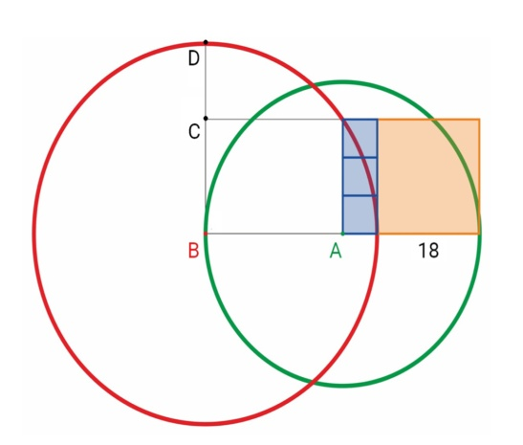
- Қызғылтсары фигура — қабырғасы18 шаршы
- А нүктесі—жасылшеңбердіңцентрі
- В нүктесі—қызылшеңбердіңцентрі

CD кесіндісінің ұзындығын табыңыз.
На рисунке ниже
- три синие фигуры — квадраты;
- оранжевая фигура — квадрат со стороной 18;
- точка𝐴—центр зелёной окружности;
- точка𝐵—центр красной окружности.
Найдите длину отрезка 𝐶𝐷.
А) 10
B) 14
С) 18
D) 22
Е) 12

- Дүкенде жаңғақтардың төрт түрі сатылады:фундук, миндаль, кешью және фисташкілер. Серік екі түрлі жаңғақтың әрқайсысынан “ килограмм сатып алғысы келеді. Ол қандай жаңғақтарды таңдағанына қарай қанша ақша төлеуі мүмкін екенін есептеді. Алты түрлі бағаның бесеуі 1900, 2070, 2110, 2330және 2500 болады.Алтыншыныңбағасынтабыңыз.

В магазине продаются орехи четырех видов: фундук, миндаль, кешью и фисташки. Серик хочет купить 1 килограмм орехов одного вида и ещё 1 килограмм орехов другого. Он вычислил, во сколько ему может обойтись такая покупка в зависимости от того, какие два вида орехов он выберет. Пять из шести возможных покупок Серик стоили бы 1900, 2070, 2110, 2330 и 2500 тенге. Сколько тенге составляет стоимость шестой возможной покупки?
А) 2300
B) 2290
С) 2500
D) 3000
Е) 2000

- Сиқырлы шаршы — бағандар,қатар мен екі диагональдағы сандардың қосындысы бір-біріне тең. Төменде сиқырлы шаршы бейнеленгенжәне үш саннан басқа сандарды өшіріп тастаған. Сұрақ белгісінің орнына сай келетін санды табыңыз.

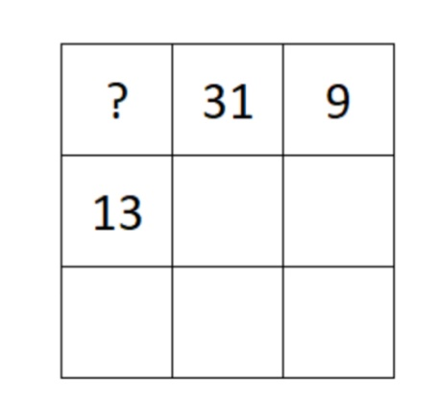
Магический квадрат — это таблица 3 × 3, в которой расставлены числа так, что суммы по всем строкам, столбцам и двум главным диагоналям одинаковы. На рисунке изображен магический квадрат, в котором все числа, кроме трёх, стёрты. Найдите, чему равно число в левом верхнем углу квадрата.
А) 14
B) 25
С) 92
D) 12
Е) 90

- Үш кезеңнен тұратын викторинаға 7 «А»сыныбында оқитын барлық 25 бала қатысты. Әр кезеңде алған ұпайыжәне үш кезеңнің қосындысы әр балада әртүрлі екені белгілі. 7 «А» сыныбының оқушысы Қайсар бірінші кезеңде үшінші, екінші кезеңде өө төртінші, ал үшінші кезеңде өө бесінші болды.Қайсар үш кезеңнің қосындысы бойынша ең төмен қай орынды алуы мүмкін?

Все 25 учеников 7 «А» класса участвовали в викторине из трёх туров. В каждом туре каждый участник набрал некоторое количество очков. Известно, что в каждом туре, а также по сумме всех трех туров все участники набрали различное количество очков. Ученик 7 «А» Кайсар в первом туре викторины оказался третьим, во втором — четвертым, а в третьем — пятым. Какое самое низкое место мог занять Кайсар среди всех одноклассников по сумме очков за все три тура викторины?

А) 5
B) 8
С) 10
D) 15
Е) 12

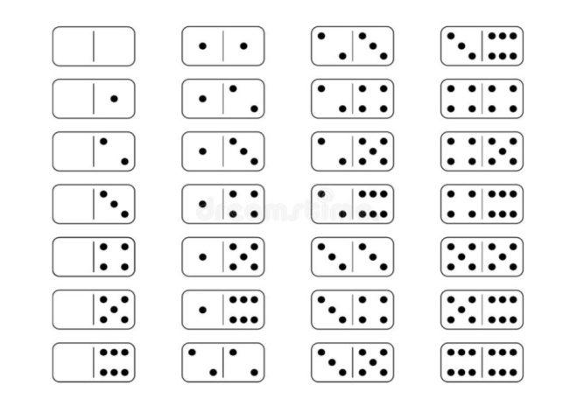
- 28 доминодан құралған жиынтық төмендегідей:
Нүкте сандары бірдей доминоның жарты бөлігі бір-біріне тиіп тұратындай етіп 28 домино қойылды. Кейбір доминолардың жартысындағы нүктелерді түгелдей өшіріп тастады. Соңында төмендегідей фигура шықты(кейбір нүктелері жоқ доминоларда басынан бері нүкте болмауы мүмкін).
А бөлігіндегі нүктелер саны: ….
В бөлігіндегі нүктелер саны: ….

Набор из 28 различных доминошек выглядит так:
Все эти 28 доминошек выложили так, что количество точек на соприкасающихся половинках доминошек одинаково. На некоторых половинках полностью стерли количество точек. В итоге получилась конструкция, изображенная на рисунке ниже (пустые половинки могли быть изначально пустыми, а могли содержать какое-то количество точек).
Сколько точек на каждой из половинок жёлтой костяшки?
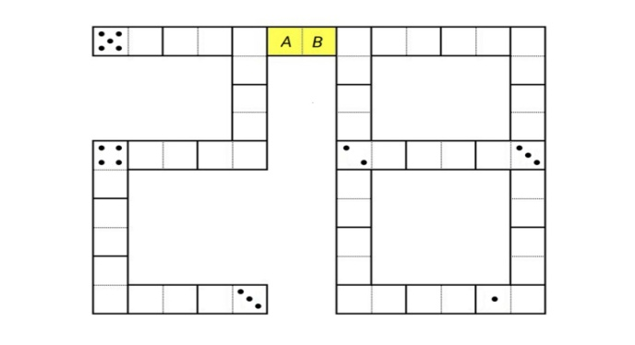
Точек на половинке 𝐴: ....
Точек на половинке 𝐵: ....
А) А=2, Б=4
B) А=5, Б=6
С) А=8, Б=2
D) А=5, Б=2
Е) А=2, Б=5

- ABCDтік төртбұрышының ВС қабырғасында К нүктесі белгіленген. ∠𝐴𝐻𝐷 = 90 болатындай АК кесіндісінде Н нүктесі белгіленген.𝐴𝐾 = 𝐵𝐶 тең екені белгілі болды. ∠𝐶𝐾𝐷 = 71 болса 𝐴𝐷𝐻 бұрышы нешеге тең болады?

На стороне 𝐵𝐶 прямоугольника 𝐴𝐵𝐶𝐷 отмечена точка 𝐾. Точка 𝐻 на отрезке 𝐴𝐾 такова, что ∠𝐴𝐻𝐷 = 90∘. Оказалось, что 𝐴𝐾 = 𝐵𝐶. Сколько градусов составляет угол 𝐴𝐷𝐻, если ∠𝐶𝐾𝐷 = 71?
А) 60
B) 33
С) 45
D) 52
Е) 55

- АВС сүйір үшбұрышында ВН биіктігі жүргізілген. 𝐶𝐻 = 𝐴𝐵 + 𝐴𝐻.∠𝐴𝐵𝐶=84 болса ВАС бұрышын табыңыз.

В остроугольном треугольнике 𝐴𝐵𝐶 проведена высота 𝐵𝐻. Оказалось, что 𝐶𝐻 = 𝐴𝐵 + 𝐴𝐻. Сколько градусов составляет угол 𝐵𝐴𝐶, если ∠𝐴𝐵𝐶=84?
А) 64
B) 76
С) 53
D) 90
Е) 45

- р+25 жай санның жетінші дәрежесі болатындай жай сан р таңдалған. р қандай сандарға тең бола алады?

Простое число 𝑝 таково, что число 𝑝+25 является седьмой степенью простого числа. Чему может быть равно 𝑝? Укажите все возможные варианты.
А) 771
B) 299
С) 103
D) 527
Е) 1307

- Доғал үшбұрыш АВС-ның С бұрышы доғал. ∠𝐴𝐶𝑃 = 𝐶𝑃𝑄 = 90 болатындай АВ және ВС қабырғаларында P мен Q нүктелері алынған. 𝐴𝐶 = 25, 𝐶𝑃 = 20, ∠𝐴𝑃𝐶 =∠𝐴 + ∠𝐵 екені белгілі болса 𝑃𝑄 кесіндісі неге тең екенін табыңыз.

Дан тупоугольный треугольник 𝐴𝐵𝐶 с тупым углом 𝐶. На его сторонах 𝐴𝐵 и 𝐵𝐶 отмечены точки 𝑃 и 𝑄 соответственно так, что ∠𝐴𝐶𝑃 = 𝐶𝑃𝑄 = 90∘. Найдите длину отрезка 𝑃𝑄, если известно, что 𝐴𝐶 = 25, 𝐶𝑃 = 20, ∠𝐴𝑃𝐶 =∠𝐴 + ∠𝐵.
А) 12
B) 16
С) 20
D) 42
Е) 17

- Өрнекті қысқартыңыз:

Упростите выражение:
$$x^{4}+ 7x^{3}– 21x^{2}– 27x$$
А) ( х -1 )( х - 2 )( х + 7 )х
B) ( х + 1)( х - 3 )( х + 9 )
С) ( х + 1)( х - 3 )( х + 9 )х
D) ( х - 1 )( х + 3 )( х + 9 )х
Е) ( х +3 )( х -1 )( х + 9 )

- Натурал тақ санның үш әртүрлі натурал бөлгіштерінің қосындысы 10327 тең. Ең кіші 𝑛 мәні нешеге тең?

Сумма трёх различных натуральных делителей нечётного натурального числа 𝑛 равна 10327. Какое наименьшее значение может принимать 𝑛?
А) 10327
B) 15633
С) 8725
D) 6735
Е) 9817

Вопросы с 16-25 оцениваются по 2 балла.

- 𝜔 шеңберінің АС диаметрінің екі жағындa B және D нүктелері орналасқан. 𝐴𝐵 = 3√6, 𝐶𝐷 = 3 екені белгілі, ал АВС үшбұрышының ауданы 𝐵𝐶𝐷 үшбұрышының ауданынан үш есе үлкен. 𝜔 шеңберінің радиус табыңыз.

На окружности 𝜔 по разные стороны от диаметра 𝐴𝐶 расположены точки 𝐵 и 𝐷. Известно, что 𝐴𝐵 = 3√6, 𝐶𝐷 = 3, а площадь треугольника 𝐴𝐵𝐶 в три раза больше площади треугольника 𝐵𝐶𝐷. Найдите радиус окружности 𝜔.
А) 7
B) 9
С) 3,5
D) 5
Е) 4,5
- 𝑎 және 𝑏 оң сандарының көбейтіндісі 1 тең. Төмендегі өрнек берілген болса 𝑎 + 𝑏=?

Произведение положительных чисел 𝑎 и 𝑏 равно 1. Известно, что
(3𝑎 + 2𝑏)(3𝑏 + 2𝑎) = 295
Найдите 𝑎 + 𝑏.
А) 45
B) 12
С) 4
D) 7
Е) 47

- Төмендегі теңдеуде кейбір екі таңбалы сандарды А жане В сандарымен ауыстырған.
- А-ның мүмкін ең кіші мәні?
- В-ның мүмкін ең үлкен мәні?

В примере с дробями некоторые двузначные натуральные числа заменили буквами 𝐴 и 𝐵.

(𝐴 − 5) : А + 4 : В = 1
- Какое наименьшее значение может принимать 𝐴?
- Какое наибольшее значение может принимать 𝐵?
А) А=20, В= 80
B) А=15, В=76
С) А=1, В=15
D) А=3, В=101
Е) А=27, В=123

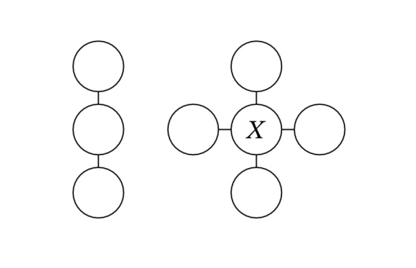
- Дөңгелектерде қатар тұрған үш санның қосындысы тең болатындай етіп13, 14, 15, 16, 17, 18, 19, 20 сандары қойылған. Х-тің орнына қандай сан бола алады? Барлық жауаптарды көрсетіңіз.

В кружочки на рисунке расставлены натуральные числа 13, 14, 15, 16, 17, 18, 19, 20 (каждое число в одном кружочке) так, что все три суммы трёх чисел вдоль каждой линии равны. Какое число может оказаться в кружочке 𝑋? Укажите все возможные варианты.
А) 15,18
B) 20, 25
С) Бесконечно много вариантов
D) Таких чисел не существует
Е) 1

- Теңбұрышты үшбұрыш АВС-ның АС қабырғасында 𝐷 нүктесі белгіленген.𝐴𝐷 және 𝐷𝐶 кесінділерінде бастапқы үшбұрыштан сырттай 𝐴𝐷𝐸 мен 𝐷𝐶𝐹теңбұрышты үшбұрыштар құралды. 𝐷𝐸-тің периметрі 19-ға, ал 𝐴𝐵𝐶𝐹𝐸 бесбұрышының периметрі 43-ке тең. АВ мен ЕF кесінділерінің ұзындықтарын табыңыз.

На стороне 𝐴𝐶 равностороннего треугольника 𝐴𝐵𝐶 отмечена точка 𝐷. На от- резках 𝐴𝐷 и 𝐷𝐶 во внешнюю сторону от исходного треугольника построены равносторонние треугольники 𝐴𝐷𝐸 и 𝐷𝐶𝐹. Известно, что периметр треугольника 𝐷𝐸𝐹 равен 19, а периметр пятиугольника 𝐴𝐵𝐶𝐹𝐸 равен 43.
Найдите длину отрезка АВ и ЕF.
А) 12, 5
B) 15, 12
С) 12, 7
D) 7, 15
Е) 7, 12

$$x^{2}+ 3y = 7$$
$$x + y = 1\left(х, у\right)= ?$$
А) (1, 2), (4, 3)
B) (-1, 2), (-3, 4)
С) (-1,-2), (4, -3)
D) (-1, 2), (4, -3)
Е) (1, 2), (4, 3)

- $1 : \left(2 – 3 : \left(4 – 5 : \left(6 – x\right)\right)\right)= 7$
A) 0
B) 1
C) 43 : 7
D) 4
Е) 121 : 31

- Топта кейбір адамдар бір бірінен дос (егер А В-мен досболса, В А-мен дос). Әрбір 100 адамның ішінде бір-бірімен дос жұптардың саны тақекен. Осы топтамүмкін бола алатынеңүлкенадамдарсанынтабыңыз.

В компании некоторые пары людей дружат (если A дружит с B, то и B дружит с A). Оказалось, что среди каждых 100 человек в компании количество пар дружащих людей нечетно. Найдите наибольшее возможное количество человек в такой компании.
А) 422
B) 263
С) 141
D) 101
Е) 100

- Өрнекті ықшамдаңыз:
Упростите выражение:
$$2х^{4}– 2x^{2}- 24$$
А)$\left(х – 2\right)\left(х^{2}+ 3\right)\left(2x + 4\right)$
B)$(x +2)(x + 3)(2x - 4)$
С)$\left(x – 2\right)\left(x^{4}+ 3\right)\left(2x – 4\right)$
D)$\left(x – 3\right)\left(3x – 2\right)\left(x^{3}+ 1\right)$
Е)$(x+ 2)(x + 3)(2x + 4)$

- 32 санын соммасы 3 кетең болатын бүтін үш көбейткіштің көбейтіндісі ретінде алыңыз. Көбейткіштердің ең кішісі неге тең?

Представьте число 32 как произведение трёх целых множителей, сумма которых равна 3. Чему равен меньший из множителей?
А) 2
B) 4
С) 8
D) -3
Е) -4

Вопросы с 26 -30 оцениваются по 3 балла.

- АВС үшбырышында АВ = ВС = 29 және АС = 42. АВС үшбырышының ауданын табыңыз.

В треугольнике АВС, АВ = ВС = 29 и АС = 42. Найдите площадь треугольника АВС.
А) 100
B) 420
С) 500
D) 609
Е) 701

- Төмендегі өрнекті соңғы цифрін табыңыз:

Найдите последнюю цифру:

$5^{23}+{17}^{17}+2^{2023}$
А) 0
B) 1
С) 2
D) 3
Е) 5

- Есептеңіз:

Решите:
1 + 3 + 5 +…+ 2021 + 2023 – 2 – 4 – 6 -…- 2020 - 2022
А) 1010
B) -1010
С) -1012
D) 1012
Е) 1011

- Пирамададағытекшенің ішінде “+” белгісі болу үшін сол текшенің астындағы екі текшеде бірдей белгі болуы тиіс, белгілер әртүрлі болған жағдайда “-” белгісі қойылады. Төмендегі пирамидада 4 деңгей бар. Ең үстінде “+” белгісі болатындай етіп қаншаәртүрлі тәсілмен астындағы төрт текшені толтыруға болады?

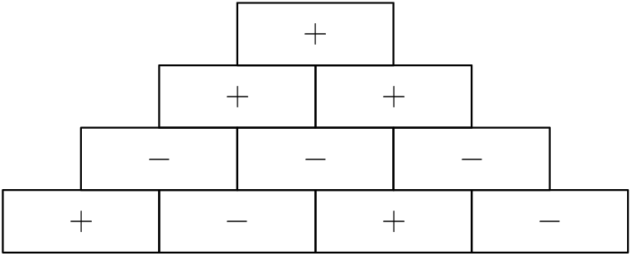
В пирамиде ячейка получает знак “+” если две ячейки под ним имеют одинаковый знак, а когда разные получает знак “-“. На пирамиде снизу на рисунке есть 4 уровня. Сколькими разными способами можно расставить знаки на 4 ячейки снизу чтобы на вершине был знак “+”?
А) 2
B) 4
С) 8
D) 12
Е) 16

- $2^{8}+1$ мен $2^{18}+1$сандарының арасында қанша бүтін санның кубы бар?
Сколько идеальных кубов между $2^{8}+1$ и $2^{18}+1$?
А) 4
B) 9
С) 10
D) 57
Е) 58

